Информация к проекту решения по заявлению:
1.1 Ибрагимова Ф. И.
Земельный участок:
адрес: обл. Новосибирская, г. Новосибирск, Ленинский район, ул. Хасановская, дом 68;
кадастровый номер. 54:35:063271:24;
площадь- 775 кв.м.;

Планшет № 229, 230
Зонирование: Зона застройки жилыми домами смешанной этажности (Ж-1), Подзона застройки жилыми домами смешанной этажности пониженной плотности застройки (Ж-1.5)
Запрос: «для индивидуального жилищного строительства (2.1) – индивидуальные жилые дома».
Планируется: строительство индивидуального жилого дома

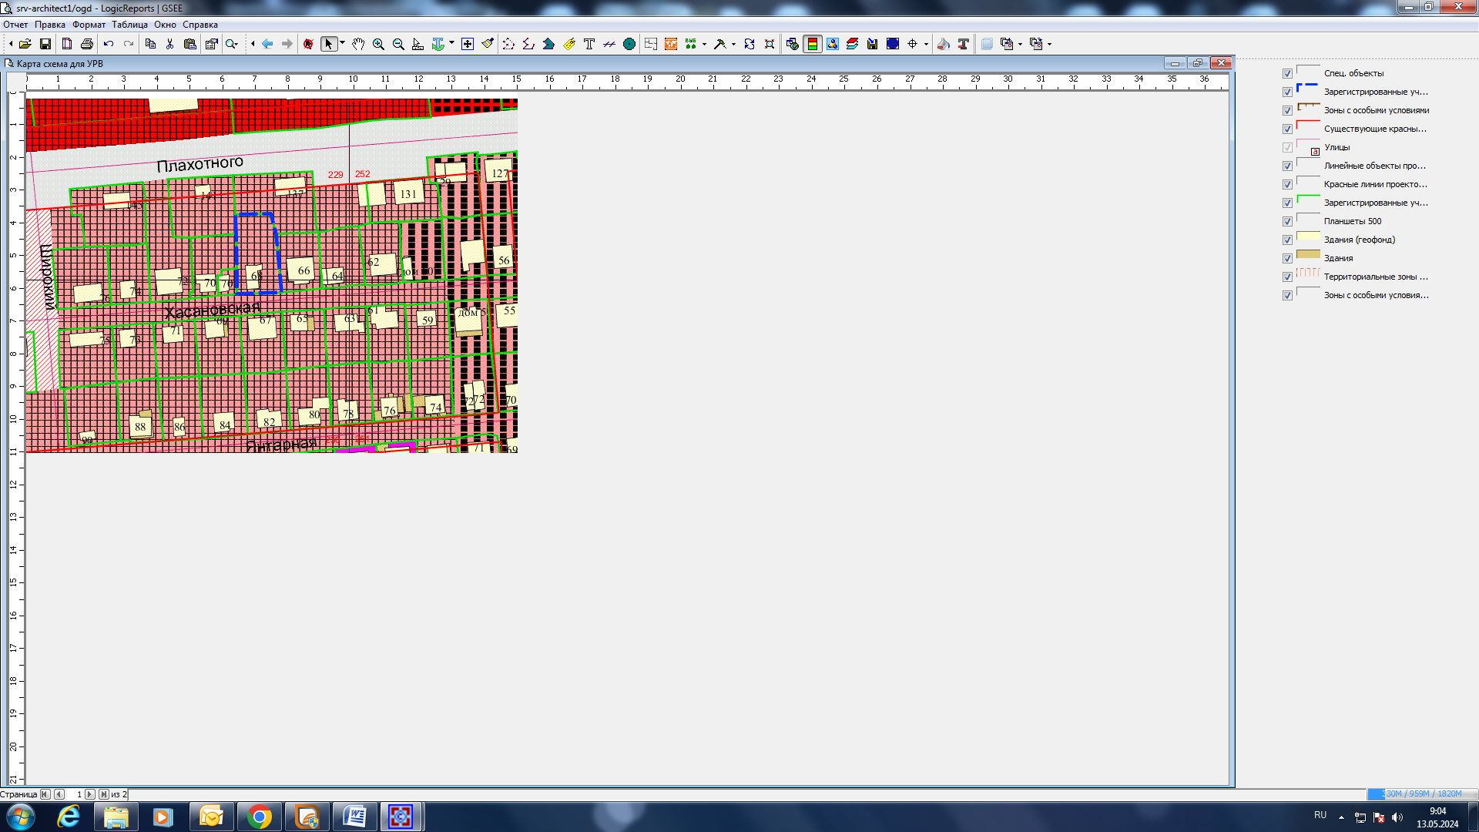
Приложения к заявлению:

